ПО ЦЭС

Уфимский РЭС
Р.Юрмашский с/с
ЕДДС Уфимского района

Телефонограмма от 30.10.2018г.
ПО ЦЭС Уфимского РЭС сообщает, что 31.10.2018г. в период с 10:00 до 17:00 будет отключение эл/энергии в связи с демонтажом опор в охранной зоне ВЛ-10 кВ бригадой ООО БашСтройСервис в н7.п. Русский Юрмаш по улицам Луговая, Центральная, квартал №44. (время работы 5 часов)

Просим Вас принять соответствующие меры!

Начальник Уфимского РЭС 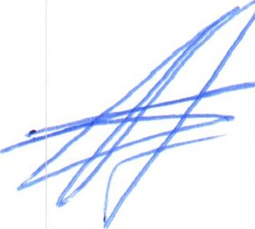 А.В. Еникеев

Исп. ДУРЭС
ДП УРЭС 227-46-31

